23 марта 2019 года в нашем детском саду состоялся VIII областной форум «Большая перемена»
Тема: «75 лет – старт новых побед!»
Родители и педагоги отправились в виртуальное путешествие в мир профессий «Все новое- это хорошо забытое старое».
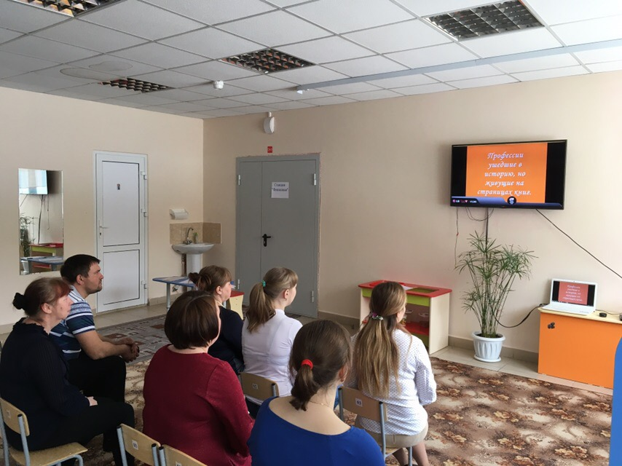
Образовательный квест «Калейдоскоп профессий»
Наша квест-игра, как и любая другая игра, имеет ряд правил.
1.Передвигаться от станции к станции можно, только взявшись за руки всей командой.
2.Активными должны быть все.
3. Не перепутайте порядок вашего движения!
4. Не консультируйтесь с членами других команд, не мешайте и не помогайте другим командам: идёт соревнование, и задача каждой команды – победить!
5. На выполнение всех заданий на каждой станции у вас 10 минут.

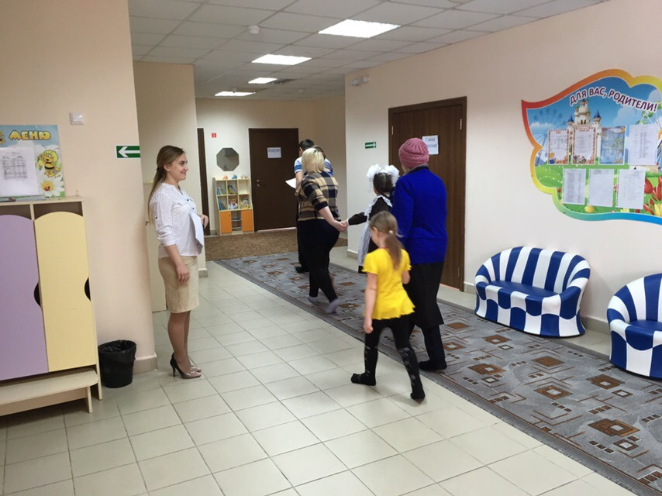
СТАНЦИЯ «Отдел кадров»
Задание №2 «Словарь профессий»
Командам выдаются карточки с названиями профессий и описаниями деятельности специалистов. Задача участников – соединить название профессии и ее описание.
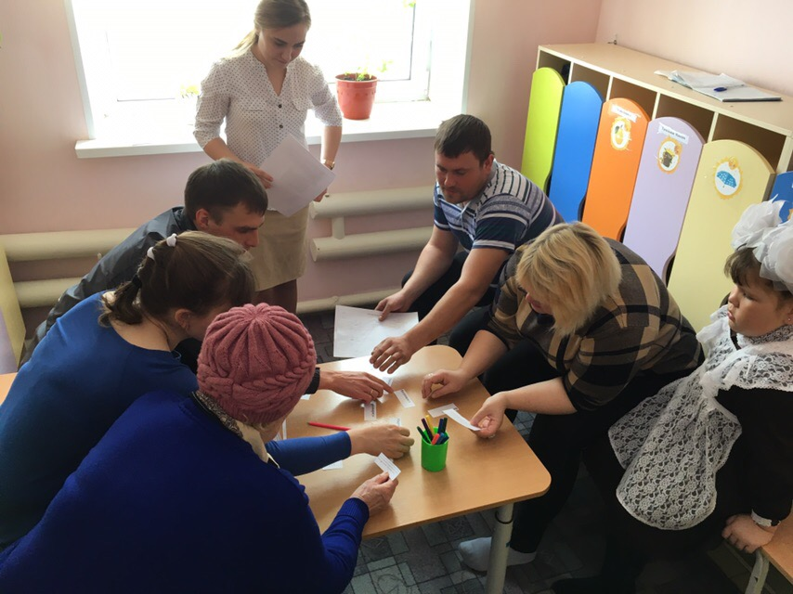

Разгадай филворд
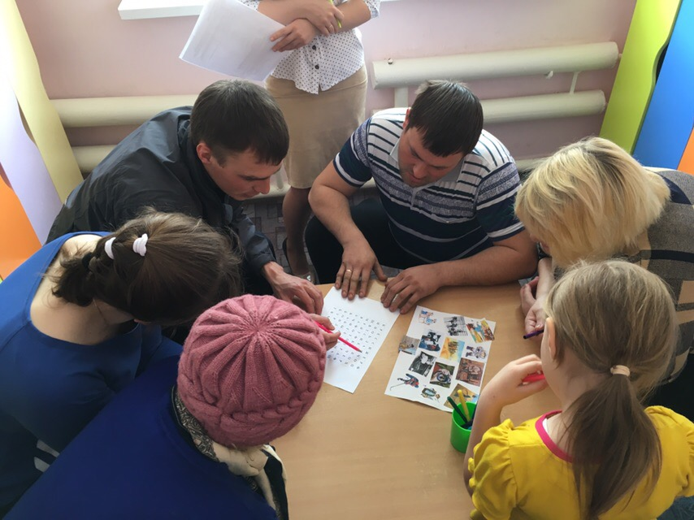
СТАНЦИЯ «Медпункт»
ЗАДАНИЕ 1. Ассоциации
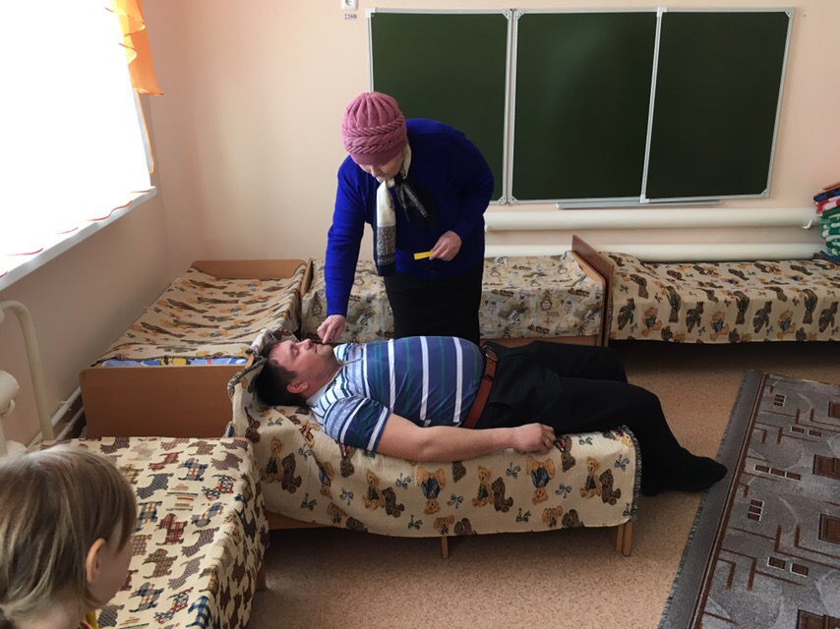
ЗАДАНИЕ 2. Викторина
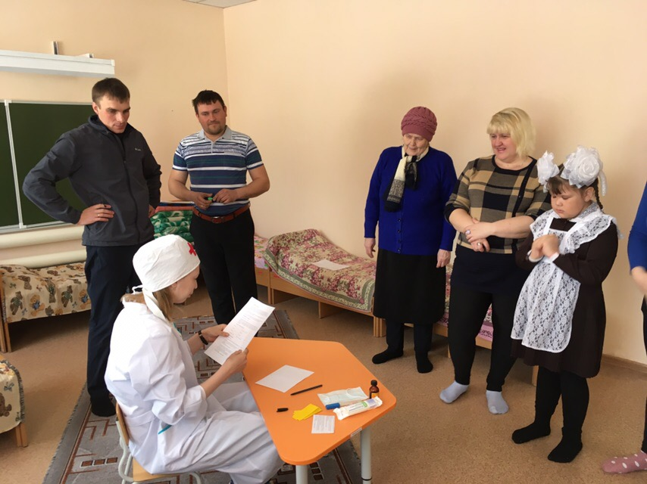

СТАНЦИЯ «Салон красоты»
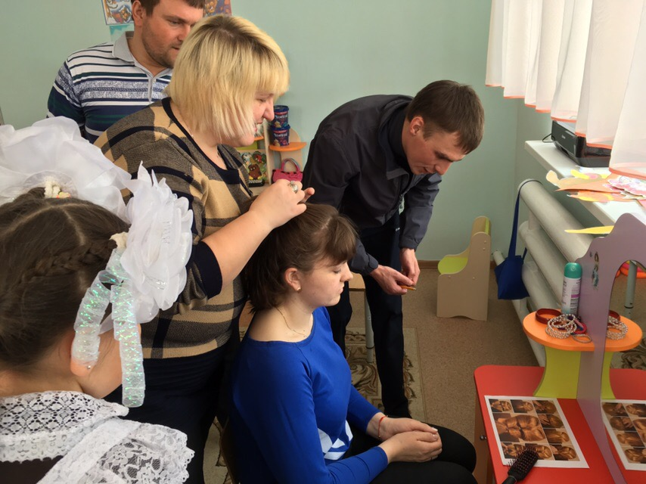
Игра «Принадлежности парикмахера» ребусы.
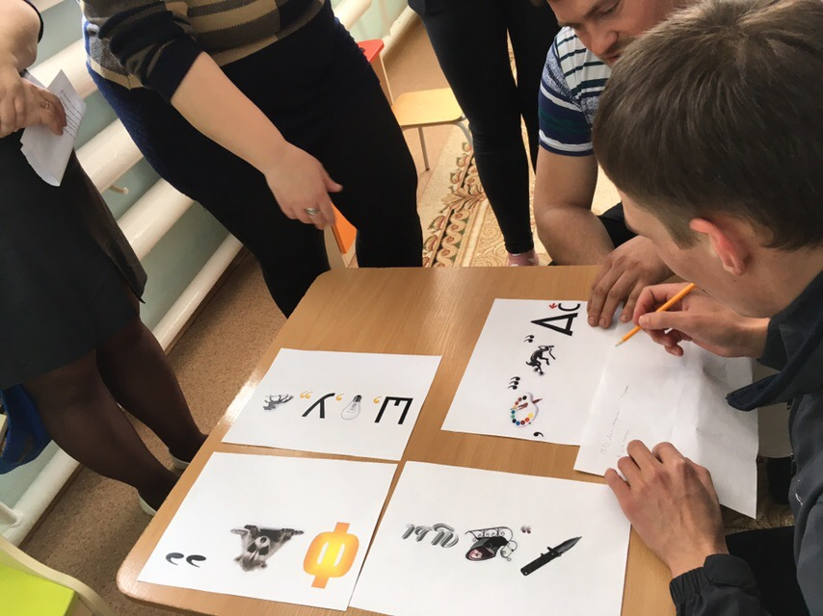
СТАНЦИЯ «Рататуй»
Задание «Узнай по запаху»
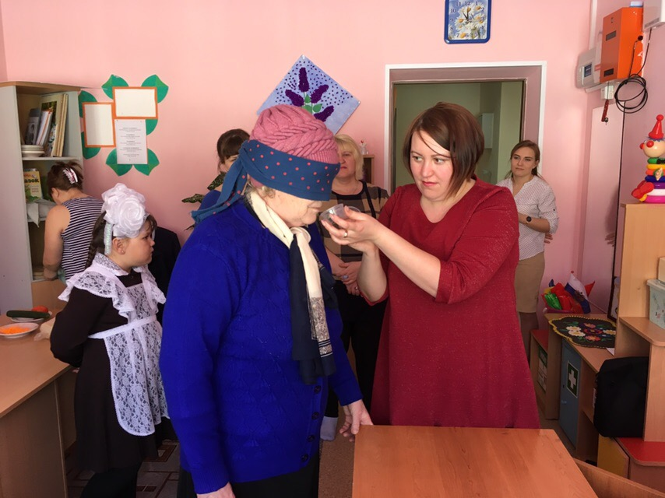

Задание «Чудо бутерброд!».
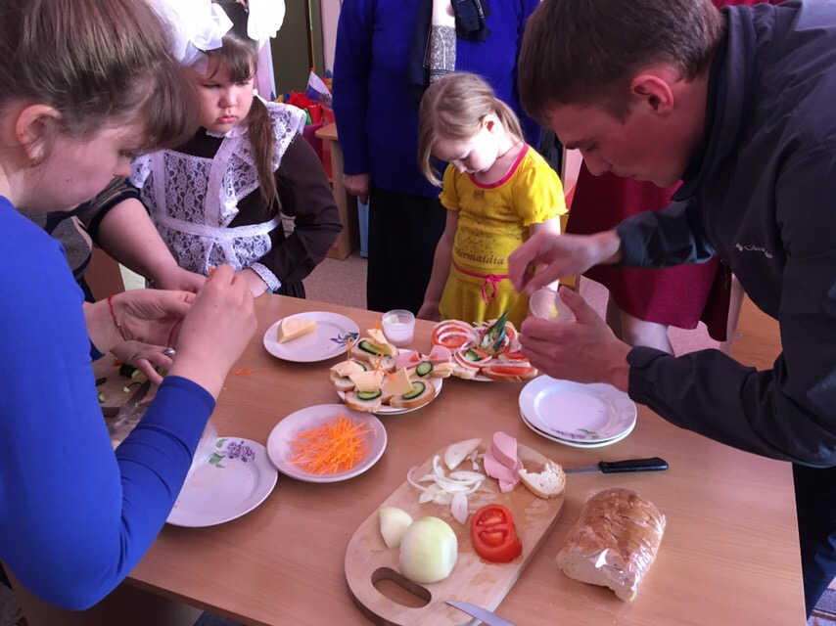
СТАНЦИЯ «Учительская»
Игра «Проверка диктанта»
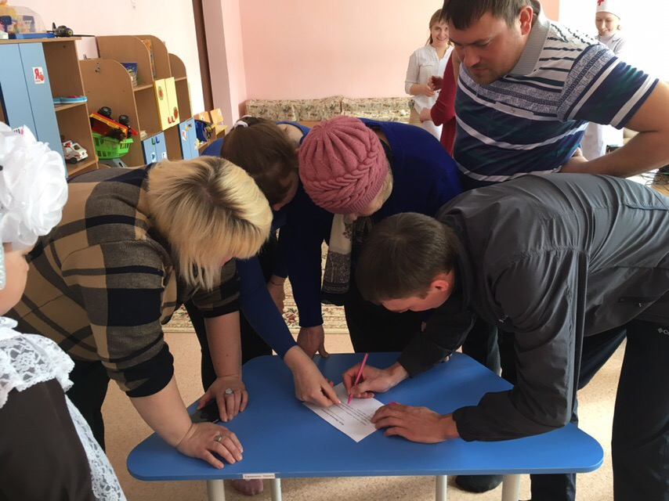
Задание «Угадай специальность»
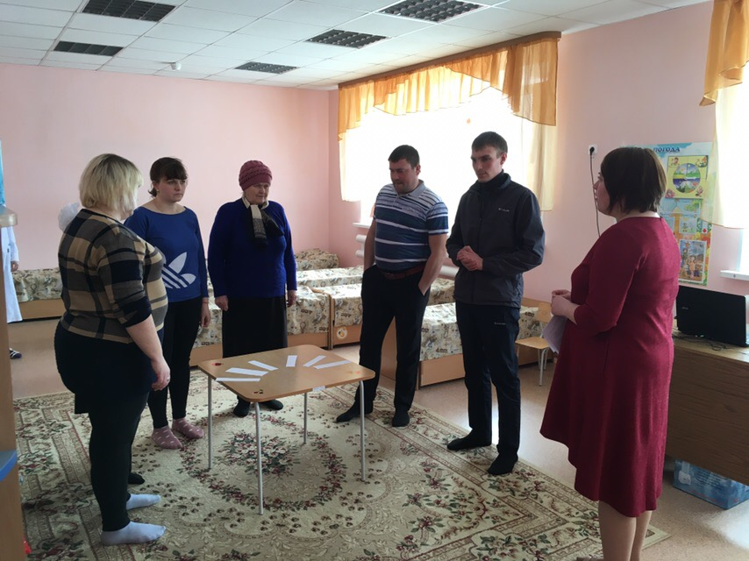
Игра «Угадай мелодию»

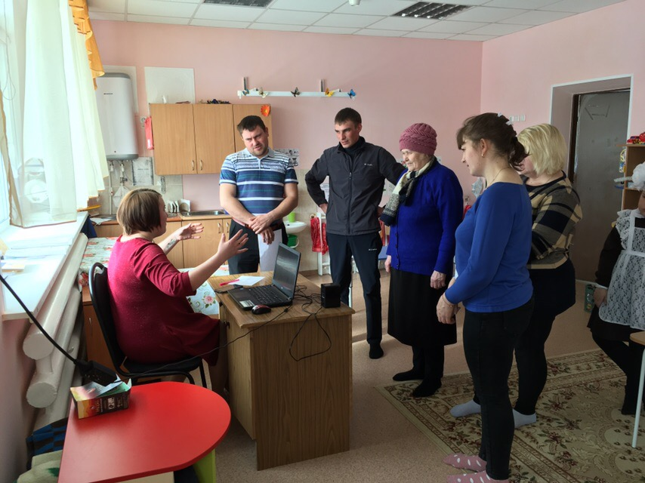
СТАНЦИЯ «Финишная»
Задание: на каждую букву алфавита написать профессию или специальность.

